

Programação I

Trabalho Prático
Objectivos:
Cálculo computacional
- Somas , médias , máximos, mínimos
- Produtos , fatorial, exponenciação
- Calculo do valor de PI
- Calculo de números primos e perfeitos

Aluno:

Número:
Nome:

- Construa um fluxograma calcule e imprima a soma de todos os números inteiros entre 1 e 5
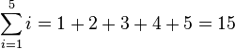
Algoritmo:
Programa:
Consola:

- Construa um fluxograma calcule e imprima a soma de todos os números inteiros entre dois limites introduzidos pelo utilizador. O programa deve garantir que o valor do limite superior é maior que o limite inferior

Algoritmo:
Programa:
Consola:

- Construa um fluxograma calcule e imprima a soma de todos os números inteiros e impares entre dois limites introduzidos pelo utilizador. O programa deve garantir que o valor do limite superior é maior que o limite inferior
Algoritmo:
Programa:
Consola:

- Contrua um programa que solicite ao utilizador 10 números e de seguida imprima a sua soma.

Algoritmo:
Programa:
Consola:

- Contrua um programa que solicite ao utilizador 10 números e de seguida imprima a sua soma e a sua média.

Algoritmo:
Programa:
Consola:

- Contrua um programa que solicite ao utilizador 10 números e de seguida imprima a sua soma e a sua média, o máximo e o mínimo.

Algoritmo:
Programa:
Consola:

- Contrua um programa que solicite ao utilizador uma sequência de números que termina pelo valor 0 (zero). O programa deve calcular a média a média dos números introduzidos excluindo o último (zero).

Algoritmo:
Programa:
Consola:

- Contrua um programa que solicite ao utilizador uma sequência de números que termina pelo valor 0 (zero). O programa deve calcular a média a média dos números positivos introduzidos excluindo o último (zero).

Algoritmo:
Programa:
Consola:

- Construa um fluxograma calcule e imprima o valor do fatorial de um número introduzido pelo utilizador. A função fatorial é aplicada a números inteiros maiores que zero.
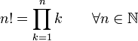
Algoritmo:
Programa:
Consola:

- Construa um fluxograma calcule e imprima o valor do fatorial dos números entre 1 e 30.
Algoritmo:
Programa:
Consola:

NOTAS:

- Construa um fluxograma calcule e imprima o valor do fatorial correto de um número introduzido pelo utilizador. O programa deve garantir que o fatorial do número introduzido pelo utilizador pode ser calculado pelo algoritmo.
Algoritmo:
Programa:
Consola:
- Construa um fluxograma que imprima os divisores de um número positivo introduzido pelo utilizador.
Algoritmo:
Programa:
Consola:

- Construa um fluxograma que imprima e conte os divisores de um número positivo introduzido pelo utilizador.
Algoritmo:
Programa:
Consola:

- Construa um fluxograma que imprima a soma de todos os divisores de um número positivo introduzido pelo utilizador.
Algoritmo:
Programa:
Consola:

- Construa um programa que solicite a utilizador um número positivo e de seguida verifique se ele é perfeito. Em Matemática, um número perfeito é um número inteiro para o qual a soma de todos os seus divisores positivos próprios (excluindo ele mesmo) é igual ao próprio número
Algoritmo:
Programa:
Consola:

- Construa um programa imprima os números perfeitos menores que 100
Algoritmo:
Programa:
Consola:

- Construa um programa que solicite um ao utilizador um número inteiro positivo e de seguida verifique se ele é primo. Um número é primo quando ele tem exatamente dois divisores: o número um e ele mesmo
2, 3, 5, 7, 11, 13, 17, 19
Algoritmo:
Programa:
Consola:

- Construa um programa imprima os números primos menores que 100
Algoritmo:
Programa:
Consola:

- Construa um programa imprima os primeiros 20 números primos.
Algoritmo:
Programa:
Consola:

- Construa um programa solicite ao utilizador um número inteiro positivo e de seguida verifique se ele á primo.
Algoritmo:
Programa:
Consola:

- Construa um programa imprima a soma de todos os números primos menores que 10.
Algoritmo:
Programa:
Consola:

- Calcule o valor de PI através dos primeiros 10 termos da fórmula de Leibniz.
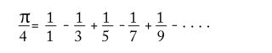
Algoritmo:
Programa:
Consola:

- Calcule o valor de PI através dos primeiros 100 termos da fórmula de Leibniz. O programa deve imprimir em cada iteração o valor calculado.
Algoritmo:
Programa:
Consola:

- Calcule o valor de PI através dos primeiros 100 termos da fórmula de Leibniz. O programa deve imprimir o valor de PI calculado e o valor do erro de cálculo comparando o valor com a constante _PI.
Algoritmo:
Programa:
Consola:

- Calcule o valor de PI através dos primeiros 100 termos da fórmula de que a seguir se apresenta. O programa deve imprimir o valor de PI calculado e o valor do erro de cálculo comparando o valor com a constante _PI. Compare os resultados com os do exercício anterior
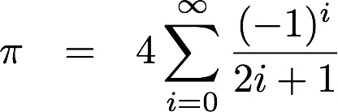
Algoritmo:
Programa:
Consola:

NOTAS:

- Calcule o valor de PI através dos primeiros 100 termos da fórmula de Gregory. O programa deve imprimir o valor de PI calculado e o valor do erro de cálculo comparando o valor com a constante _PI.
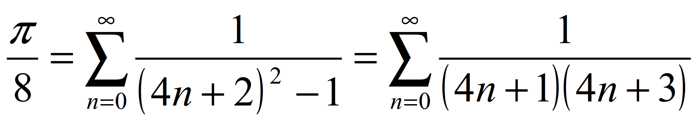
Algoritmo:
Programa:
Consola:

- Calcule o valor de PI através dos primeiros 100 termos da fórmula de Wallis. O programa deve imprimir o valor de PI calculado e o valor do erro de cálculo comparando o valor com a constante _PI.
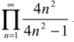
Algoritmo:
Programa:
Consola:

- Calcule o valor de PI através dos primeiros 30 termos da fórmula de Nilakantha. O programa deve imprimir o valor de PI calculado e o valor do erro de cálculo comparando o valor com a constante _PI.
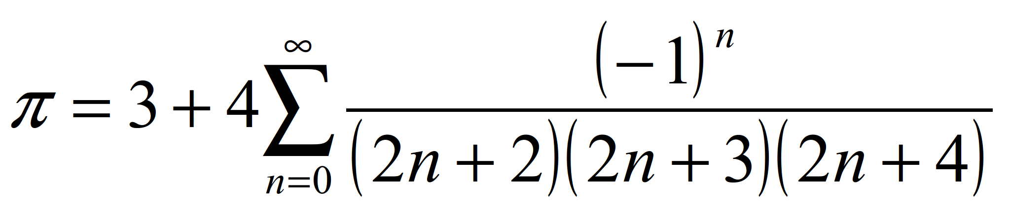
Algoritmo:
Programa:
Consola:

- Calcule o valor de PI através dos primeiros 30 termos da fórmula de BBP. O programa deve imprimir o valor de PI calculado e o valor do erro de cálculo comparando o valor com a constante _PI.
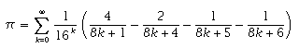
Algoritmo:
Programa:
Consola:

- Calcule o valor de PI através dos primeiros 30 termos da fórmula de Nilakantha. O programa deve imprimir o valor de PI calculado e o valor do erro de cálculo comparando o valor com a constante _PI.
Algoritmo:
Programa:
Consola:

- Contrua um programa que permita calcular o valor o Arco Cotangente de um arco (arccot x) através da formula seguinte. O utilizador deve introduzir o valor do arco (x) que está definido entre 0 e 2 PI .
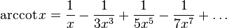
Algoritmo:
Programa:
Consola:

- Calcule o valor de PI através dada fórmula de Machin. O programa deve imprimir o valor de PI calculado e o valor do erro de cálculo comparando o valor com a constante _PI.
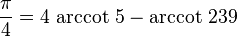
Algoritmo:
Programa:
Consola:

- Construa um programa que imprima os dígitos de um número inteiro introduzido pelo utilizado por ordem inversa do seu valor posicional no número.
7258 = 8 5 2 7
Algoritmo:
Programa:
Consola:

- Construa um programa que some os dígitos de um número inteiro introduzido pelo utilizado.
7258 = 7+2+5+8 = 22
Algoritmo:
Programa:
Consola:

- Construa um programa converta um número inteiro positivo para binário. (NOTA: não se importe com a ordem dos bits.)
Algoritmo:
Programa:
Consola:

- Construa um programa converta um número inteiro positivo para binário para uma base (2..10) introduzida pelo utilizador.
(NOTA: não se importe com a ordem dos bits.)
Algoritmo:
Programa:
Consola:

- Construa um programa que calcule a exponenciação de dois números através de multiplicações sucessivas.
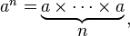
Algoritmo:
Programa:
Consola:

- Utilizando o algoritmos anterior, contrua um programa que imprima as potencias de 2 entre 1 e 32.

Algoritmo:
Programa:
Consola:

